**Atividade validação da instalação de banco de dados;**

**Validação da instalação do mysql.**

Digite o seguinte comando select @@VERSION; para saber se o mysql está instalado corretamente (como demonstrado na imagem abaixo).

Se aparecer uma tabela com mysql com @@VERSION e a versão do mysql significa que o mysql foi instalado de maneira adequada.

Tire o print da validação do mysql e cole a imagem nesta atividade.

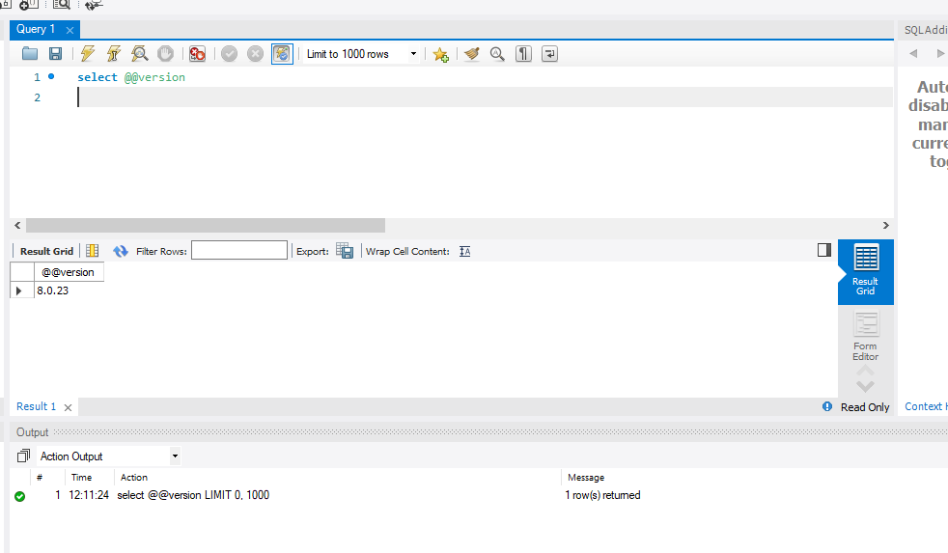

**Validação da instalação do postman.**

Tire o print do postman em execução e cole a imagem nesta atividade.

